|  |  |
| --- | --- |
| Laporan | 5 |
| Tanggal Dikumpul | 17 Oktober 2017 |
| Paraf Dosen/Teknisi |  |

LAPORAN PRAKTIKUM

INFRASTRUKTUR SISTEM INFORMASI

*(Point-to-Point Protocol over Ethernet )*



OLEH :

Ade Irma Rilyani (15753001)

Adrian Reza Syahputa (15753002)

Agung Sapto Margono Dh (15753003)

JURUSAN EKONOMI DAN BISNIS

POLITEKNIK NEGERI LAMPUNG

BANDAR LAMPUNG

2017

**BAB I**

**PENDAHULUAN**

1.1.Latar Belakang

Dalam sebuah jaringan pastinya ada saat dimana kita membutuhkan koneksi internet, untuk mendapatkan koneksi tersebut bisa didapat dari berbagai macam cara, seperti dalam laporan praktikum ini kami menggunakan metode PPPoE agar para client dapat terkoneksi dengan internet.

1.2. Rumusan Masalah

1.2.1 Bagaimana cara mengkonfigurasi PPPoE agar para client dapat terkoneksi dengan internet?

1.3. Tujuan

1.3.1 Mahasiswa diharapkan dapat mengkonfigurasi PPPoE agar para client dapat terkoneksi dengan internet

**BAB II**

**LANDASAN TEORI**

**2.1 Point-to-Point Protocol over Ethernet (PPPoE)**

Point-to-Point Protocol over Ethernet (PPPoE) adalah protokol jaringan untuk mengenkapsulasi Point-to-Point Protocol (PPP) frame dalam frame Ethernet. Hal ini digunakan terutama dengan layanan DSL di mana pengguna individu terhubung ke modem DSL over Ethernet dan di dataran jaringan Ethernet Metro. Ini dikembangkan oleh UUNET, Redback Networks dan RouterWare (sekarang Wind River Systems) dan tersedia sebagai informasi RFC 2516.

**BAB III**

**PEMBAHASAN**

**Konfigurasi PPPOE pada Router Ade Irma Rilyani**

1. Langkah pertama yang harus dilakukan yaitu *login* menggunakan router. Kemudian lakukan *reset configuration* dengan ceklis pada 2 pilihan terbawah agar konfigurasi hilang tanpa *backup* serta untuk menghilangkan konfigurasi yang lama pada menu *system-reset configuration*

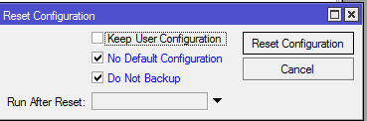

Gambar 1. Reset Konfigurasi

1. Langkah kedua yaitu lakukan *login* kembali maka akan tampil tampilan seperti berikut :

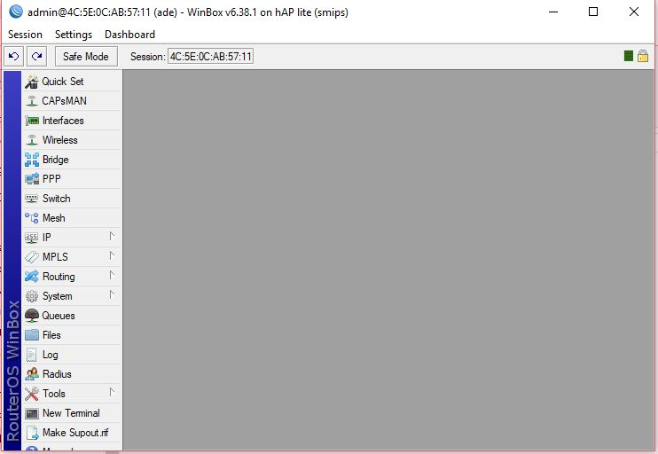

Gambar 2. Tampilan awal applikasi *WinBox* saat sudah login

1. Langkah selanjutnya yaitu buat *identify* untuk mengidentifikasi router yang digunakan. Klik menu *system-identify*

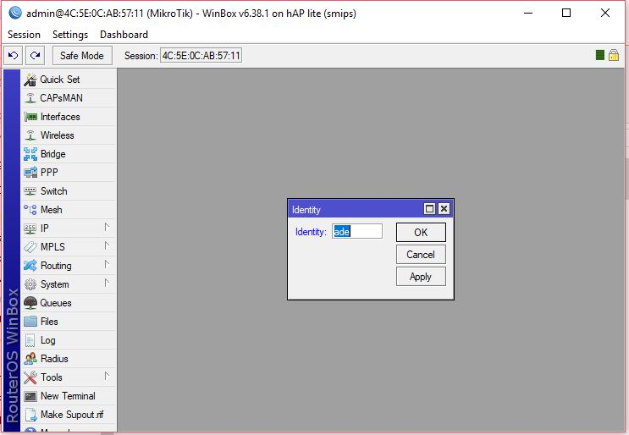

Gambar 3. Menampilkan *identity ade* pada router yang digunakan

1. Kemudian memberikan *username* dan *password* pada *system* yang ada pada menu *system-user*

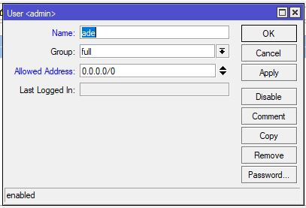

Gambar 4. Menampilkan *username* pada sistem

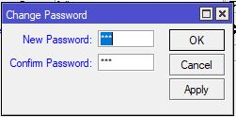

Gambar 5. Membuat *password* *ade* pada sistem

1. Langkah selanjunta yaitu konfigurasi ip address pada menu *ip-address. Ip address* nyaadalah *192.168.254.(2 digit npm terakhir+130)/24.* Arahkan *interface* yang mengarah ke *switch*, yaitu *ethernet* 1.

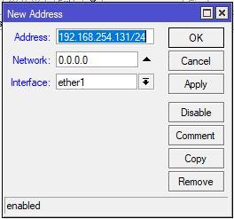

Gambar 6. Menampilkan *ip address* dan *interfacenya*

1. Selanjutnya lakukan konfigurasi *gateway* nya pada menu *ip-routes.* Kemudian isi *gateway* *eth1* (yang mengarah ke *switch*) yaitu 192.168.254.1.

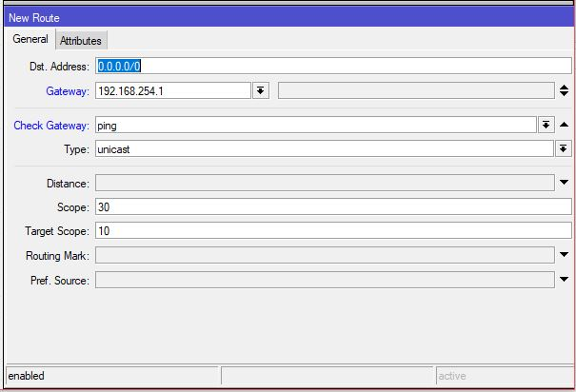

Gambar 7. Menampilkan *ip gateway*

1. Lakukan konfigurasi *dns server* pada menu *ip-dns.* Kemudian isi server dengan 8.8.8.8 ceklis pada ruang *allow remote request.*

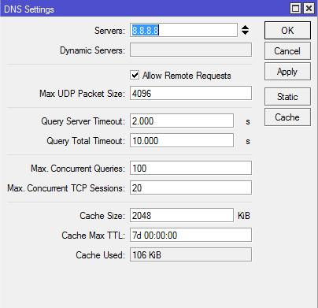

Gambar 8. Menampilkan configuration dns server

1. Lakukan test konektivitas dengan melakukan ping 192.168.254.1, ping 8.8.8.8, dan ping google.com.

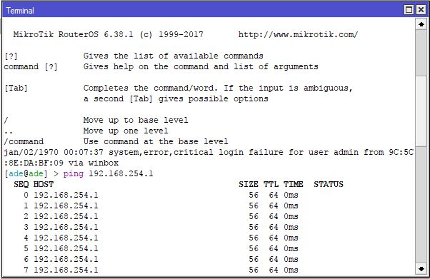

Gambar 9. Hasil konektivitas pada ip 192.168.254.1

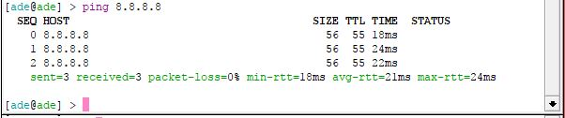

Gambar 10. Hasil konektivitas ke 8.8.8.8

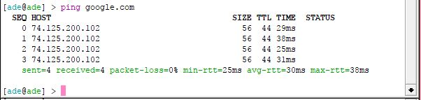

Gambar 11. Hasil konektivitas pada google.com

1. Langkah selanjutnya yaitu lakukan konfigurasi nat pada menu *ip-firewall*

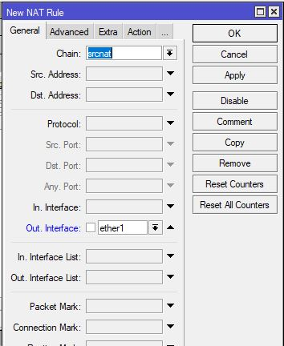

Gambar 12. Tampilan konfigurasi nat pada menu general, type *chain* dan *out interface* yang mengarah ke switch

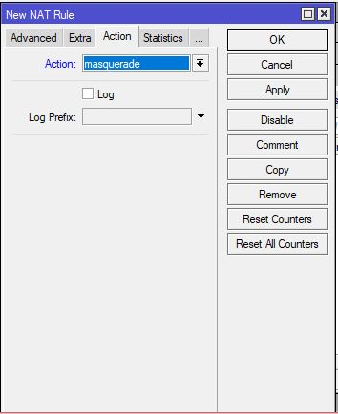

Gambar 13. Tampilan type action *masquerade* pada menu action

1. Selanjutnya lakukan konfigurasi PPPoE server pada menu *ppp*

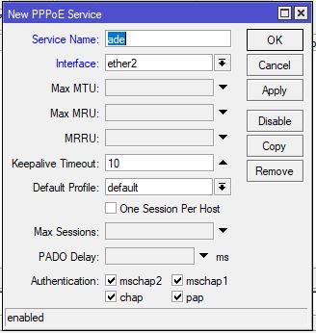

Gambar 14. Tampilan service name pada PPPoE server, untuk interface nya arahkan ke sisi client.

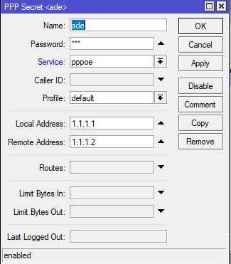

Gambar 15. Tampilan konfigurasi PPP secret yaitu name, password, service nya pilih pppoe. Configuration local address adalah ip pada sisi server yaitu 1.1.1.1 . Remote address adalah ip pada sisi client yaitu 1.1.1.2

1. Langkah terakhir yaitu lakukan konfigurasi pada sisi client dengan buka *open network and sharing center* kemudian pilih *set up a new connect or network* kemudian klik *connect to network* lalu pilih *no, create a new connection* dan selanjutnya pilih PPPoE dan masukan *username* serta *password* yang sudah dibuat tadi tunggu beberapa saat hingga berhasil terhubung. Jika sudah berhasil *connect*, tes konektivitas dengan membuka atau *browsing* halaman web.

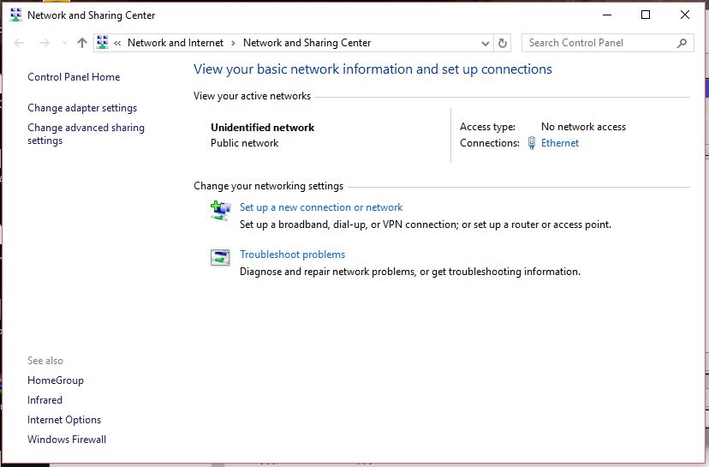

Gambar 16. Tampilan network and sharing center

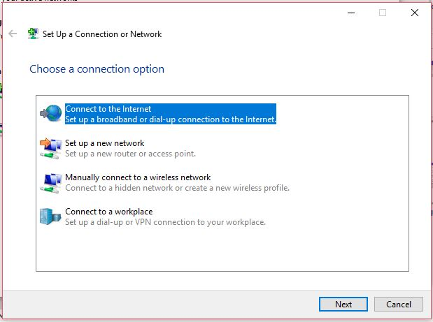

Gambar 17. Tampilan set up a connection or network

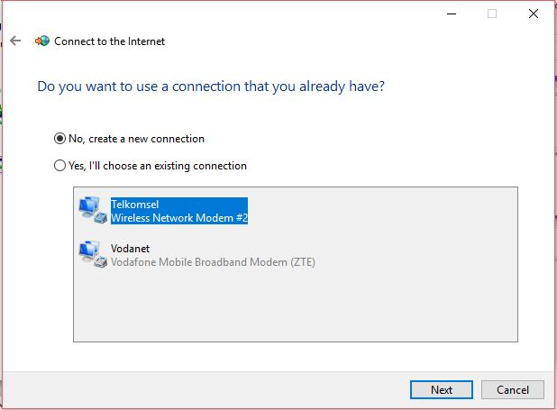

Gambar 18. Tampilan connect to the internet

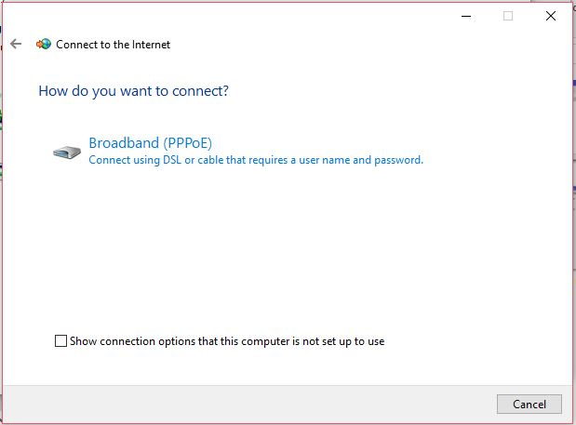

Gambar 19. Tampilan pilih PPPoE pada sisi client

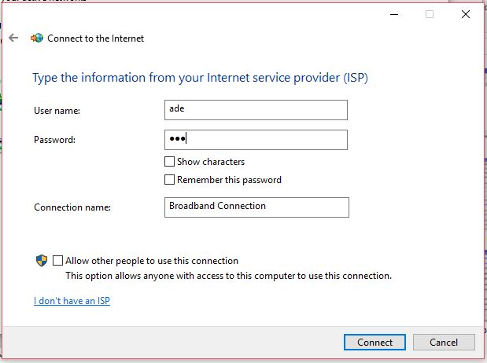

Gambar 20. Tampilan pengisian *username* dan *password*

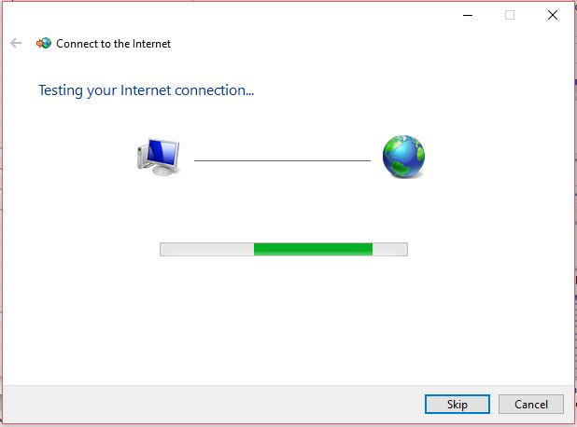

Gambar 21. Tampilan testing internet connection (tunggu beberapa saat).

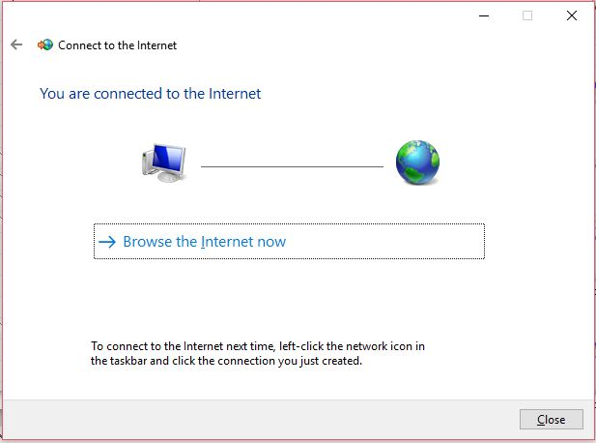

Gambar 22. Berhasil terhubung ke internet



Gambar 23. Tes konektivitas dengan membuka salah satu situs web yaitu detik.com dan berhasil terhubung.

**Konfigurasi PPPOE pada Router Adrian Reza Syahputra**

1. Langkah pertama yang harus dilakukan yaitu *login* menggunakan router. Kemudian lakukan *reset configuration* dengan ceklis pada 2 pilihan terbawah agar konfigurasi hilang tanpa *backup* serta untuk menghilangkan konfigurasi yang lama pada menu *system-reset configuration*

**

Gambar 1. Reset Konfigurasi

1. Langkah kedua yaitu lakukan *login* kembali maka akan tampil tampilan seperti berikut :



Gambar 2. Tampilan awal applikasi *WinBox* saat sudah login

1. Langkah selanjutnya yaitu buat *identify* untuk mengidentifikasi router yang digunakan. Klik menu *system-identify*

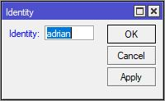

Gambar 3. Menampilkan *identity adrian* pada router yang digunakan

1. Kemudian memberikan *username Adrian* dan *password Adrian* pada *system* yang ada pada menu *system-user*

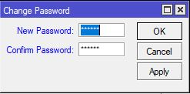

Gambar 4. Membuat *password* *adrian* pada sistem

1. Langkah selanjunta yaitu konfigurasi ip address pada menu *ip-address. Ip address* nyaadalah *192.168.254.(2 digit npm terakhir+130)/24.* Arahkan *interface* yang mengarah ke *switch*, yaitu *ethernet* 1.

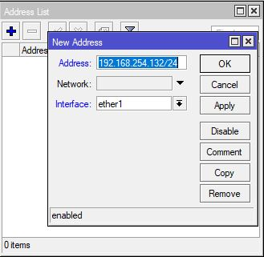

Gambar 5. Menampilkan *ip address* dan *interfacenya*

1. Selanjutnya lakukan konfigurasi *gateway* nya pada menu *ip-routes.* Kemudian isi *gateway* *eth1* (yang mengarah ke *switch*) yaitu 192.168.254.1.



Gambar 6. Menampilkan *ip gateway*

1. Lakukan konfigurasi *dns server* pada menu *ip-dns.* Kemudian isi server dengan 8.8.8.8 ceklis pada ruang *allow remote request.*

**

Gambar 7. Menampilkan configuration dns server

1. Lakukan test konektivitas dengan melakukan ping 192.168.254.1, ping 8.8.8.8, dan ping google.com.

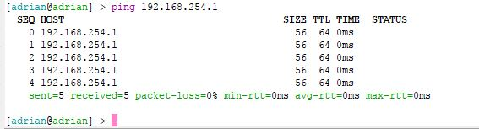

Gambar 8. Hasil konektivitas pada ip 192.168.254.1

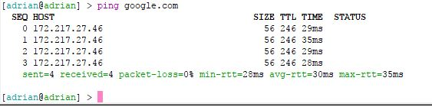

Gambar 9. Hasil konektivitas pada google.com

1. Langkah selanjutnya yaitu lakukan konfigurasi nat pada menu *ip-firewall*



Gambar 10. Tampilan konfigurasi nat pada menu general, type *chain* dan *out interface* yang mengarah ke switch



Gambar 11. Tampilan type action *masquerade* pada menu action

1. Selanjutnya lakukan konfigurasi PPPoE server pada menu *ppp*

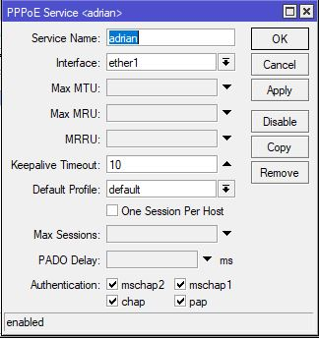

Gambar 12. Tampilan service name pada PPPoE server, untuk interface nya arahkan ke sisi client.

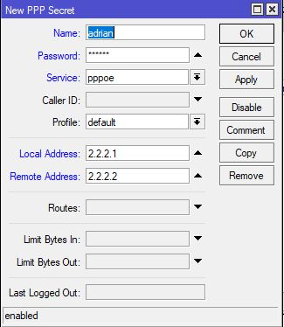

Gambar 13. Tampilan konfigurasi PPP secret yaitu name, password, service nya pilih pppoe. Configuration local address adalah ip pada sisi server yaitu 2.2.2.1 . Remote address adalah ip pada sisi client yaitu 2.2.2.2

1. Langkah terakhir yaitu lakukan konfigurasi pada sisi client dengan buka *open network and sharing center* kemudian pilih *set up a new connect or network* kemudian klik *connect to network* lalu pilih *no, create a new connection* dan selanjutnya pilih PPPoE dan masukan *username* serta *password* yang sudah dibuat tadi tunggu beberapa saat hingga berhasil terhubung. Jika sudah berhasil *connect*, tes konektivitas dengan membuka atau *browsing* halaman web.



Gambar 14. Tampilan network and sharing center



Gambar 15. Tampilan set up a connection or network



Gambar 16. Tampilan connect to the internet



Gambar 17. Tampilan pilih PPPoE pada sisi client

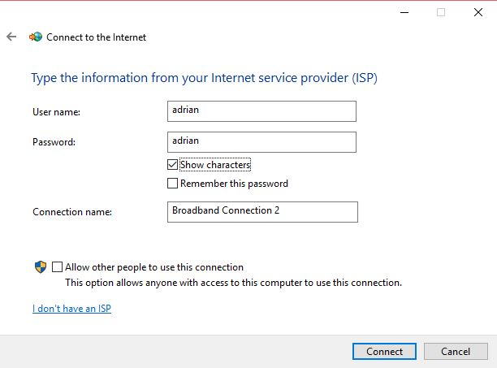

Gambar 18. Tampilan pengisian *username* dan *password*



Gambar 19. Tampilan testing internet connection (tunggu beberapa saat).



Gambar 20. Berhasil terhubung ke internet

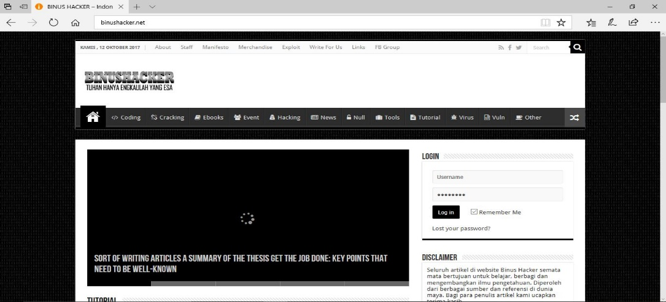

Gambar 21. Tes konektivitas dengan membuka salah satu situs web yaitu binushaccker.net dan berhasil terhubung.

**Konfigurasi PPPOE pada Router Agung Sapto Margono Dh**

1. Langkah pertama yang harus dilakukan yaitu *login* menggunakan router. Kemudian lakukan *reset configuration* dengan ceklis pada 2 pilihan terbawah agar konfigurasi hilang tanpa *backup* serta untuk menghilangkan konfigurasi yang lama pada menu *system-reset configuration*

**

Gambar 1. Reset Konfigurasi

1. Langkah kedua yaitu lakukan *login* kembali maka akan tampil tampilan seperti berikut :



Gambar 2. Tampilan awal applikasi *WinBox* saat sudah login

1. Langkah selanjutnya yaitu buat *identify* untuk mengidentifikasi router yang digunakan. Klik menu *system-identify*

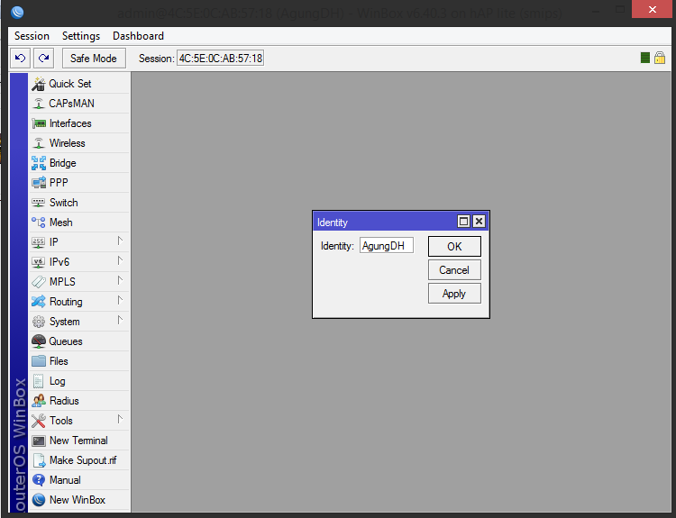

Gambar 3. Menampilkan *identity AgungDH* pada router yang digunakan

1. Kemudian memberikan *username* dan *password* pada *system* yang ada pada menu *system-user*

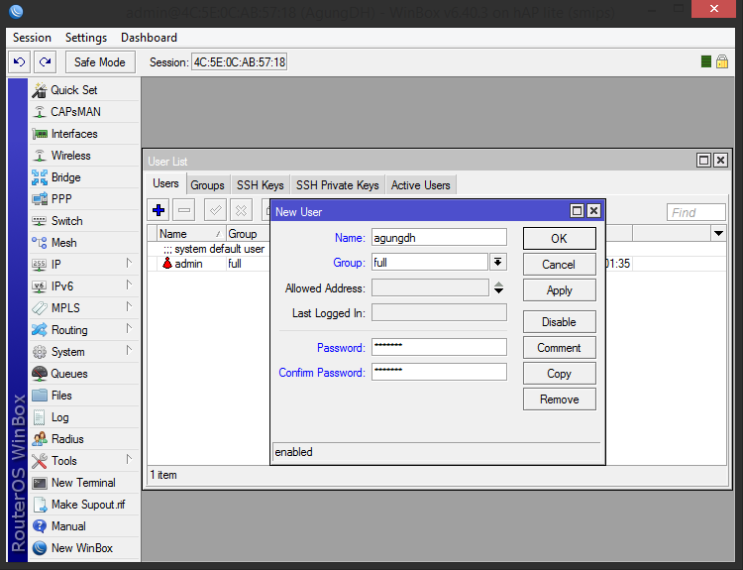

Gambar 4. Menampilkan *username* dan *password agungdh* pada sistem

1. Langkah selanjunta yaitu konfigurasi ip address pada menu *ip-address. Ip address* nyaadalah *192.168.254.(2 digit npm terakhir+130)/24.* Arahkan *interface* yang mengarah ke *switch*, yaitu *ethernet* 1.

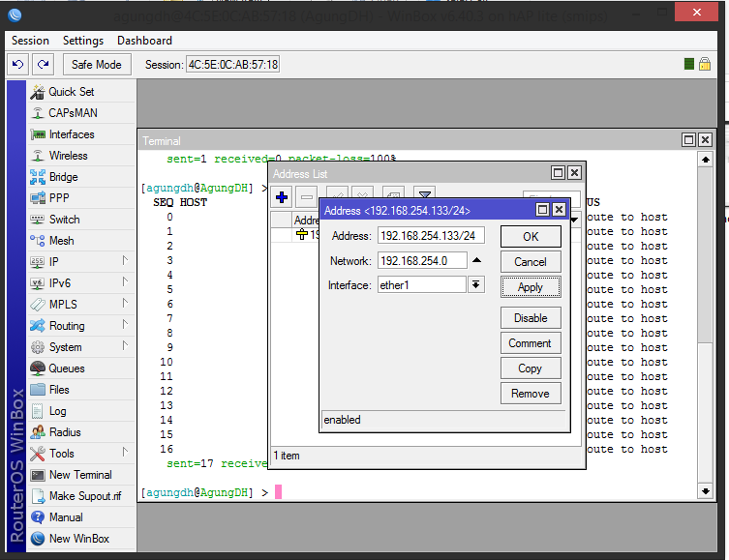

Gambar 5. Menampilkan *ip address* dan *interfacenya*

1. Selanjutnya lakukan konfigurasi *gateway* nya pada menu *ip-routes.* Kemudian isi *gateway* *eth1* (yang mengarah ke *switch*) yaitu 192.168.254.1.



Gambar 6. Menampilkan *ip gateway*

1. Lakukan konfigurasi *dns server* pada menu *ip-dns.* Kemudian isi server dengan 8.8.8.8 ceklis pada ruang *allow remote request.*

**

Gambar 7. Menampilkan configuration dns server

1. Lakukan test konektivitas dengan melakukan ping 192.168.254.1, ping 8.8.8.8, dan ping google.com.

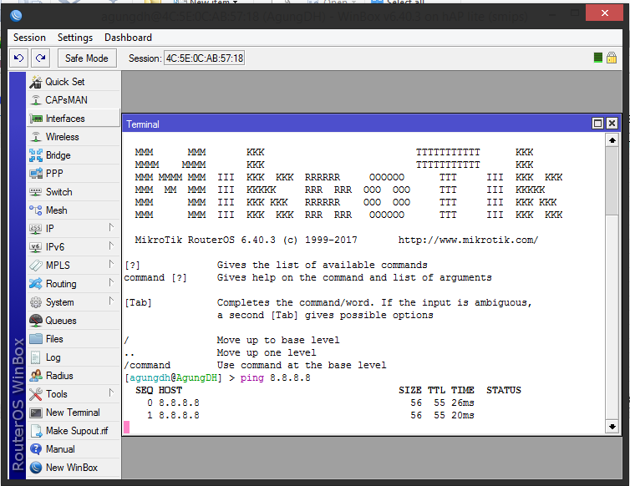

Gambar 8. Hasil konektivitas pada ip 8.8.8.8

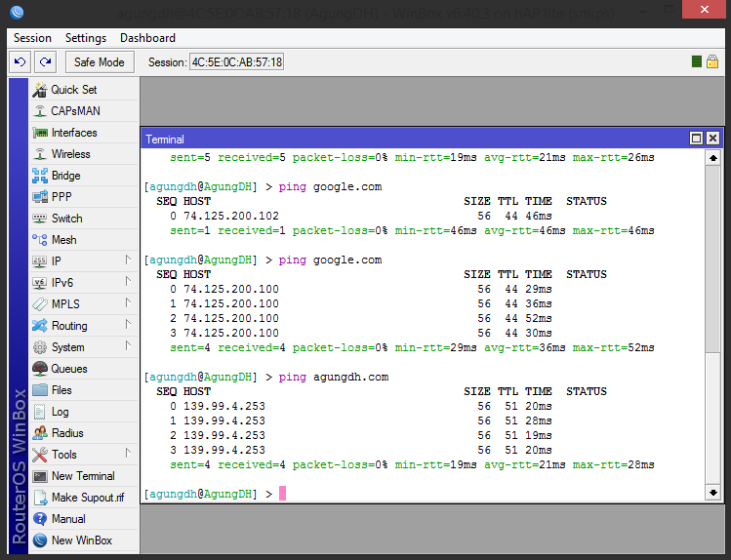

Gambar 9. Hasil konektivitas pada google.com

1. Langkah selanjutnya yaitu lakukan konfigurasi nat pada menu *ip-firewall*



Gambar 10. Tampilan konfigurasi nat pada menu general, type *chain* dan *out interface* yang mengarah ke switch



Gambar 11. Tampilan type action *masquerade* pada menu action

1. Selanjutnya lakukan konfigurasi PPPoE server pada menu *ppp*

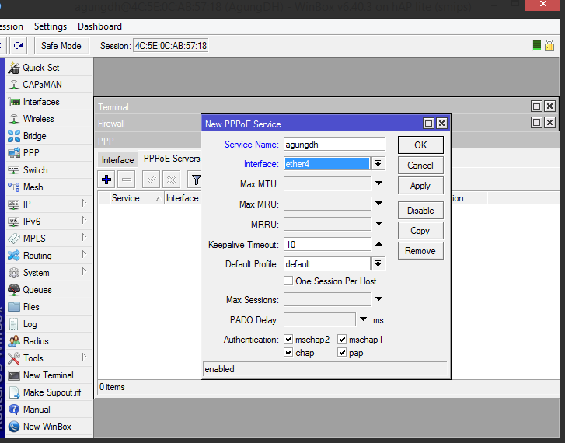

Gambar 12. Tampilan service name pada PPPoE server, untuk interface nya arahkan ke sisi client.

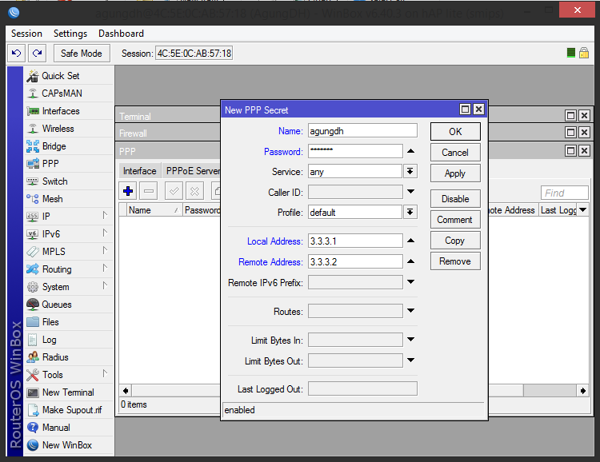

Gambar 13. Tampilan konfigurasi PPP secret yaitu name dan password. Configuration local address adalah ip pada sisi server yaitu 3.3.3.1 . Remote address adalah ip pada sisi client yaitu 3.3.3.2

1. Langkah terakhir yaitu lakukan konfigurasi pada sisi client dengan buka *open network and sharing center* kemudian pilih *set up a new connect or network* kemudian klik *connect to network* lalu pilih *no, create a new connection* dan selanjutnya pilih PPPoE dan masukan *username* serta *password* yang sudah dibuat tadi tunggu beberapa saat hingga berhasil terhubung. Jika sudah berhasil *connect*, tes konektivitas dengan membuka atau *browsing* halaman web.



Gambar 16. Tampilan network and sharing center



Gambar 17. Tampilan set up a connection or network



Gambar 18. Tampilan connect to the internet



Gambar 19. Tampilan pilih PPPoE pada sisi client

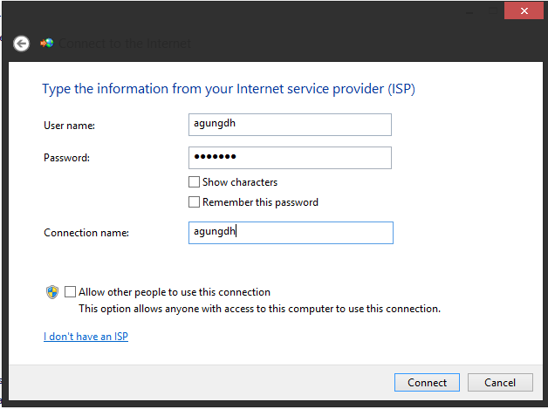

Gambar 20. Tampilan pengisian *username* dan *password*



Gambar 21. Tampilan testing internet connection (tunggu beberapa saat).



Gambar 22. Berhasil terhubung ke internet

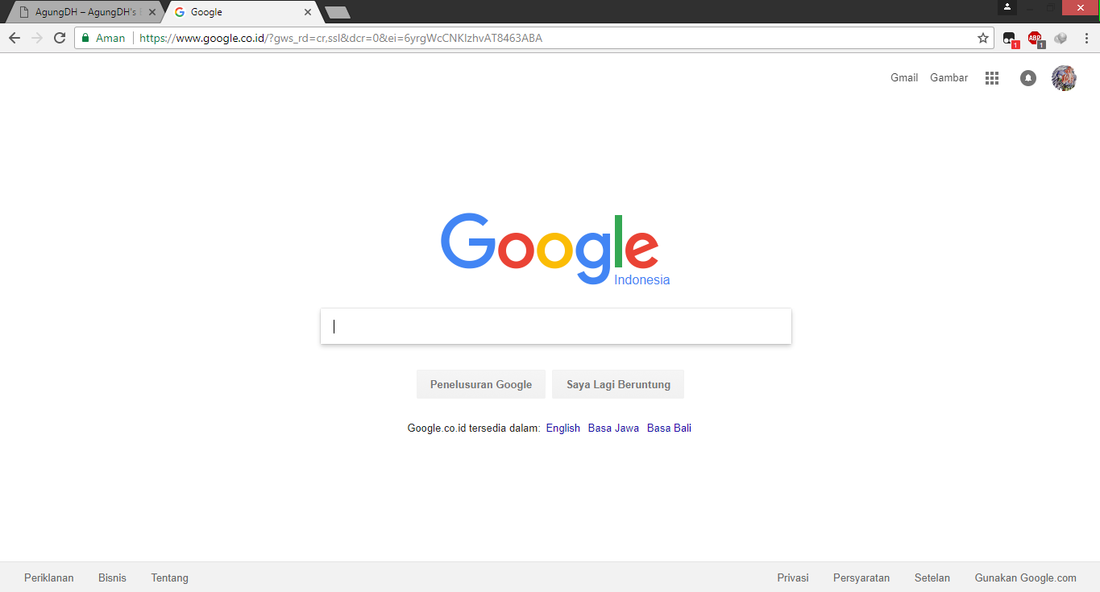

Gambar 23. Tes konektivitas dengan membuka web browser yaitu google.com dan berhasil terhubung.

**BAB IV**

**PENUTUP**

**4.1 Kesimpulan**

Berdasarkan praktikum yang telah kita laksanakan tersebut, kita dapat menyimpulkan bahwa dengan mengetahui dan memahami bagaimana cara langkah-langkah konfigurasi PPPoE, maka kita dapat membuat konfigurasi PPPoE sendiri agar client terkoneksi dengan internet.